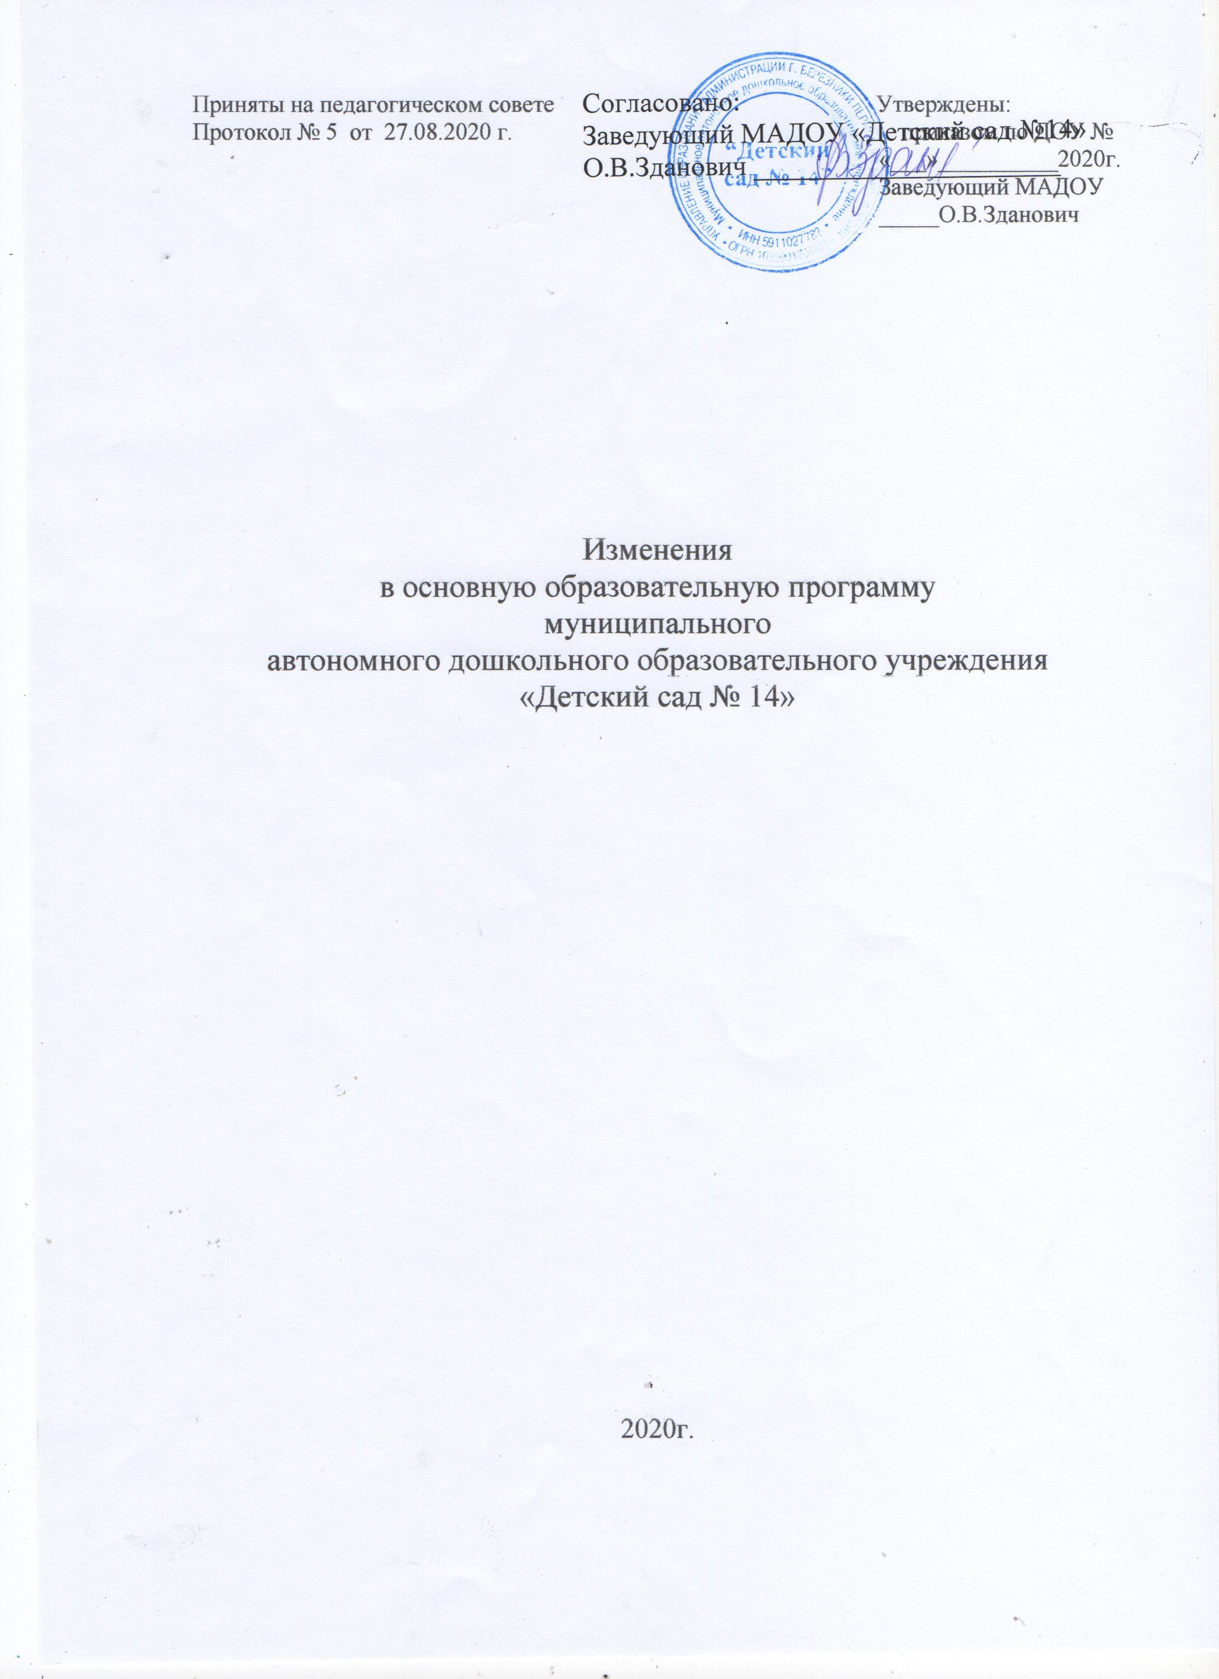

Дополняем «Содержательный раздел» (2. Описание вариативных форм, способов, методово и средств реализации Программы) пунктом 2.5. «Особенности образовательной деятельности разных видов и культурных практик» в следующей редакции:
«С выходом Федерального государственного образовательного стандарта дошкольного образования особое внимание уделяется различным видам детской деятельности и решению задач развития у дошкольников самостоятельности и творчества.
Появилось понятие культурных практик. Н.Б.Крылова считает, что «культурные практики представляют собой разнообразные, основанные на текущих и перспективных интересах ребенка виды самостоятельной деятельности, поведения и опыта». Культурные практики – это ситуативное, автономное, самостоятельное, инициируемое взрослым или самим ребенком приобретение и повторение различного опыта общения и взаимодействия с людьми в различных группах, командах, сообществах и общественных структурах с взрослыми, сверстниками и младшими детьми. Это также освоение позитивного жизненного опыта сопереживания, доброжелательности и любви, дружбы, помощи, заботы, альтруизма. А также негативного опыта недовольства, обиды, ревности, протеста, грубости. От того, что именно будет практиковать ребенок, зависит его характер, система ценностей, стиль жизнедеятельности, дальнейшая судьба.
Культурные практики, представляют собой разнообразные, основанные на текущих и перспективных интересах ребенка виды самостоятельной деятельности, поведения и опыта. В качестве ведущей культурной практики выступает игровая практика, позволяющая создать событийно организованное пространство образовательной деятельности детей и взрослых.

Культурные практики | Ситуации
1.Правовые практики  (это практики готовности ребенка отстаивать, защищать свои права и права других людей, применяя как знания самих прав и свобод, так и умения их реализовывать) | Соревновательно-игровая деятельность дошкольника как практика готовности отстаивать, защищать свое право и право других на участие в игре, ответственность за выполнение правил, применять как знание самих прав и свобод, так и умение их реализовывать (правовые практики дошкольника)
2.Практики культурной идентификации  (это практики познания ребенком мира культуры, а также осознания, одухотворения и реализации ребенком себя в мире культуры) | Потребность в здоровом образе жизни в соответствии с культурным идеалом здорового человека; осознание здоровья как культурной ценности человека; реализацией ребенком себя  двигательной активности (культура движения)
3.Практики целостности телесно-душевно-духовной (биопсихосоциальной) организации личности ребенка  (это способность и возможность ребенка целенаправленно (безопасно) познавать, созидать, преобразовывать природную и социальную действительность) | Способность и возможность ребенка целенаправленно и безопасно познавать свои телесные возможности, созидать комфортное душевное состояние, преобразовывать предметно-развивающую среду как практики целостности личности (телесно-душевно-духовная)
4.Практики свободы  (практики выбора ребенком самостоятельной деятельности, в условиях созданной педагогом предметно-развивающей образовательной среды, обеспечивающие выбор каждым ребенком деятельности по интересам и позволяющие ему взаимодействовать со сверстниками или действовать индивидуально) | Самостоятельная (свободная) деятельность ребенка как практика выбора самостоятельной физической активности в соответствии со своими интересами, потребностями и способностями
5.Практики расширения возможностей ребенка  (практики развития способности ребенка выделять необходимые и достаточные условия осуществления действительности) | Развитие способности ребенка выделять необходимые и достаточные условия осуществления физической деятельности как практики расширения возможностей детской деятельности

Примерные виды и формы культурных практик
в соответствии возраста детей

«Планета детства», «Праздник здоровья», «Маленькие эколята», «Лето в моем городе», «Я живу в городе белых берез», «Наш родной Пермский край», «Зубные феи»,

Возраст детей | Культурная практика | Виды и формы работы
Младший дошкольный возраст | Совместная игра воспитателя с детьми | - Сюжетно-ролевая игра - Режиссерская игра - Игра-инсценировка; игра – драматизация; - Игра-экспериментирование
Старший дошкольный возраст | Совместная игра воспитателя с детьми | В старшем дошкольном возрасте добавляются: Игры – экспериментирования могут перерастать в режиссерскую или сюжетно- ролевую игру. Театрализованные игры (кукольный театр, настольный театр, театр теней, театр марионеток и т.д.)
Младший дошкольный возраст | Творческая мастерская | проектная деятельность - мини-коллекционирование - образовательные ситуации с единым названием «Веселая ярмарка»
Старший дошкольный возраст | Творческая мастерская | В старшем дошкольном возрасте добавляются: - студийная, кружковая работа - творческие проекты - коллекционирование -образовательные ситуации с единым название «Город мастеров» (проведение ежемесячных проектов «От ложки до матрешки», «Игрушечных дел мастера» и т.д. В подготовительных группах образовательная ситуация «Школа дизайна» серия дизайн проектов в форме арт-салонов «Друг детства» (дизайн игрушек), «Золотой ключик» (театральный дизайн), «Золушка» (дизайн одежды) и т.д.Все
Все возрастные группы | Досуги | «Песенные посиделки» - пение в кругу знакомых песен; театрализованное обыгрывание песен. «Сам себе костюмер» (ряженье) - примеривание различных костюмов, создание при помощи деталей костюмов и атрибутов игровых образов, спонтанные костюмированные игры и диалоги. «Мы играем и поем» – игры с пением (по показу, без предварительного разучивания!). Аттракционы; «Танцевальное «ассорти» свободное движение детей под музыку, образно- танцевальные импровизации, коммуникативные танцы-игры; «Кукольный театр» – всевозможные варианты кукольных представлений от показа взрослыми до спектакля, который показывают старшие дети малышам; «Кинофестиваль» – просмотр любимых мультфильмов по известным сказкам и т.д.
Старший дошкольный возраст | Чтение художественной литературы | - группировка произведений по темам - длительное чтение - циклы рассказов - чтение периодической печати (на примере ознакомления с детскими журналами)

